1. Zaznač, ktorá teplota je vyššia? ( Doplň znamienko: > ; = ; alebo < )

a) - 2 °C ....... 2 °C b) 5 °C ......... 25 °C

c) - 4 °C ........ -14 °C d) 7 °C ....... - 13 °C

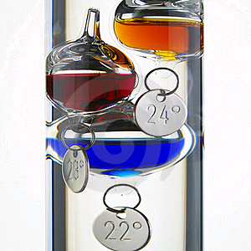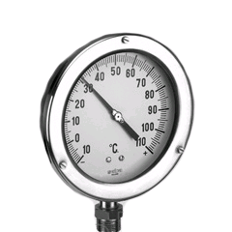2. Napíš o aký teplomer sa jedná:

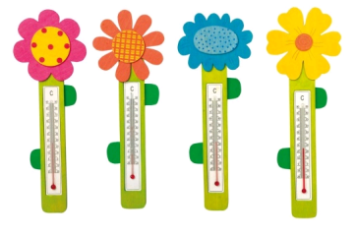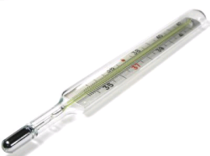

................................... ................................ ............................... ..........................

3. Zakrúžkuj správnu odpoveď: dĺžka kovovej tyče sa pri zohrievaní: **a) zmenšuje,**

**b) zväčšuje.**

4. Jednotku teploty sa nazýva: .............................

5. Napíš, koľko ºC je v nádobách. ( Doplň do rámčeka )

100

80

60

40

20

0

0

20

40

60

80

100

.........ºC

.........ºC

6. Z grafu doplň tabuľku:

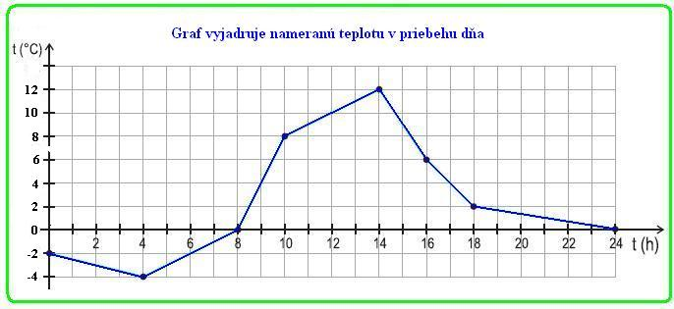

Tabuľka:

|  |  |  |  |  |  |  |  |  |
| --- | --- | --- | --- | --- | --- | --- | --- | --- |
| t (h) | 0 | 4 | 8 | 10 | 14 | 16 | 18 | 24 |
| t (ºC) |  |  |  |  |  |  |  |  |

* Najnižšia nameraná teplota bola o ............hod, ................ °C
* Od 16.00 - 18.00 hod. teplota klesla o ...............°C
* O 10.00 hod. bola nameraná teplota .................°C
* Priemerná teplota dňa pre tento deň je: ................ °C

Výpočet: